Издается по благословению Высокопреосвященнейшего Никона митрополита Липецкого и Задонского
Серафимовский листок
храма преподобного Серафима Саровского г. Липецка
№34 (25.09.2016 года)

Опыт старшего поколения
Мы побеседовали с прихожанкой храма Пестриковой Любовью Александровной о празднике Воздвижения Креста Господня.
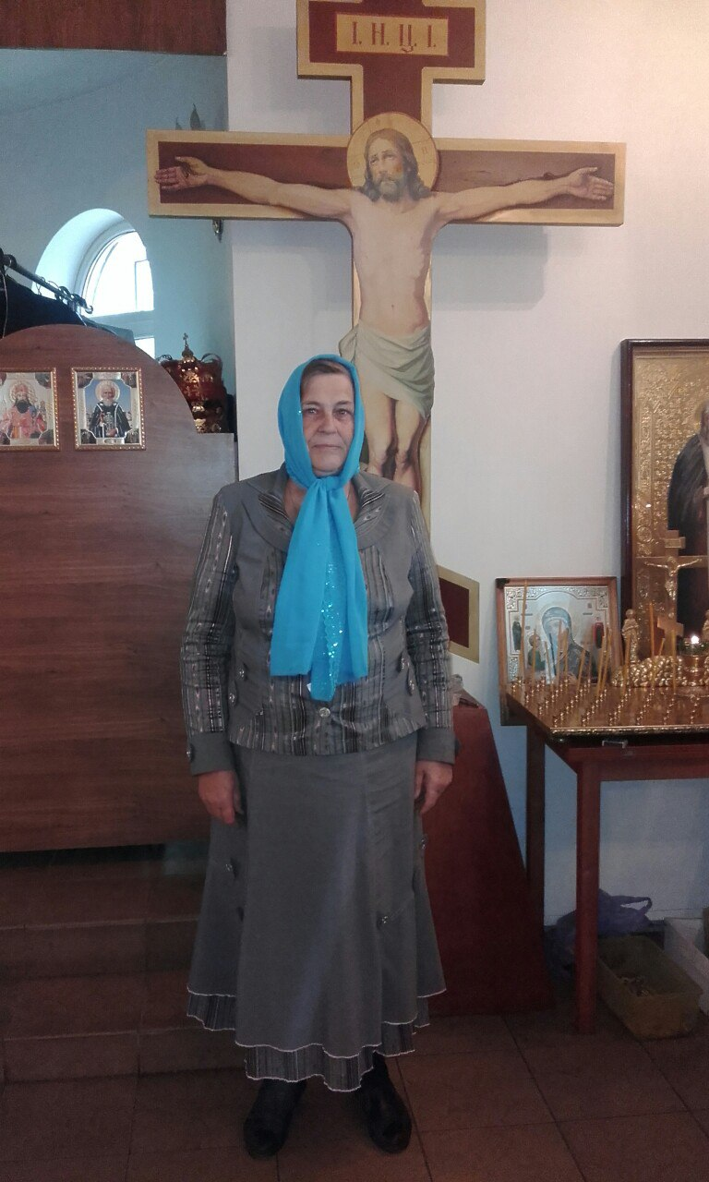 | - Любовь Александровна, 27 сентября Православная Церковь будет праздновать праздник Воздвижения Креста Господня. Почему этот праздник так назван?  - В День Воздвижения вспоминают, как был обретен Крест, на котором был распят Иисус Христос. И при возвращении Креста настоятель поднимал его, то есть воздвигал три раза, чтобы он был всем виден.
Пестрикова Любовь Александровна
- По какой причине Воздвижение Креста празднуется в сентябре?
- На этот вопрос дает ответ святитель Феофан Затворник. Он говорит о том, что в сентябре большинство людей убирают урожай. И чтобы христиане не пребывали в чувстве довольства собой и не гордились результатами своей работы, забывая о Боге, им представляется Животворящий Крест как напоминание того, что главное в жизни христианина не достаток, а добросовестное несение своего креста.
- Что для Вас значит Животворящий Крест?
- Самым главным для меня является то, что Сын Божий, Иисус Христос, пострадал и жизнь свою отдал ради спасения людей именно на Кресте. Но нельзя считать крест только лишь орудием казни Господа, ведь из него он превратился в орудие победы над смертью. Также и нам Крест помогает одержать победу над грехом, над нашими страстями.
(Продолжение следует…)

Священнослужитель храма прп. Серафима Саровского г. Липецка провел беседу с воспитанниками Центра помощи детям, оставшимся без попечения родителей, и содействия семейному устройству имени Э. Белана
17 сентября клирик храма прп. Серафима Саровского г. Липецка иерей Михаил Красильников встретился со старшеклассниками Центра. Во время встречи священнослужитель познакомил ребят с основами Православной веры. Так, отец Михаил отметил значение в жизни каждого человека стремиться иметь искреннее и доброе сердце, которое имели ученики Христовы. Дети узнали, что апостолы были простыми рыбаками, но за их решительное желание следовать по пути спасения души, Господь избрал их Своими спутниками.
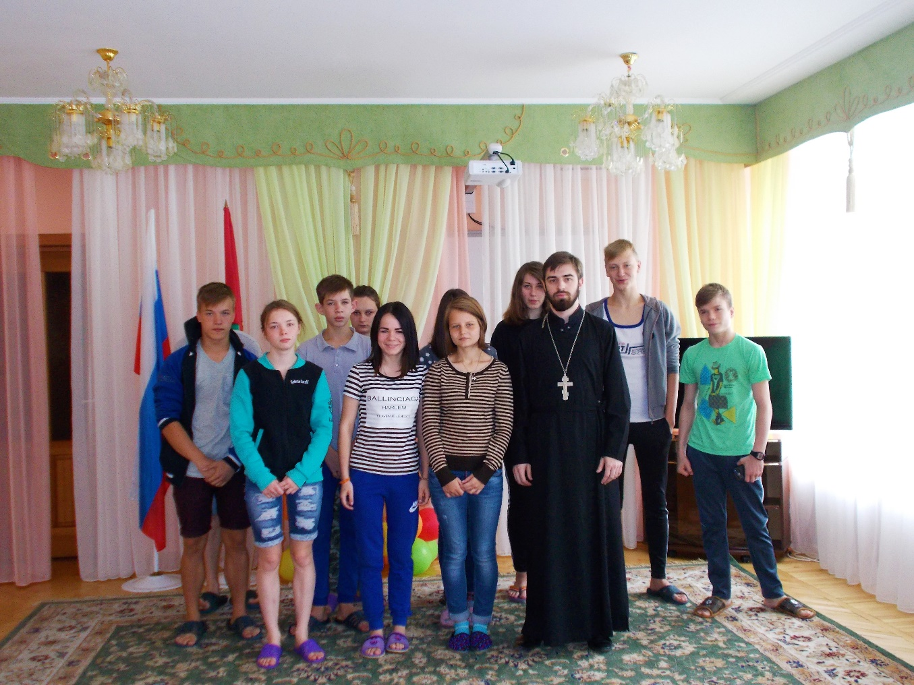
Иерей Михаил Красильников со старшеклассниками Центра
В завершение беседы священнослужитель пожелал воспитанникам учиться быть внимательными и уважительными ко своим ближним, тем самым подражая ученикам Христовым, для того, чтобы и в своей жизни обрести радость и счастье.

«Никто не забыт. Ничто не забыто».
21 сентября в МБОУ СОШ №14 г. Липецка состоялась торжественная линейка, посвященная памяти выпускника школы, кавалера ордена мужества Виктора Музыки, погибшего при выполнении боевого задания в Чечне.
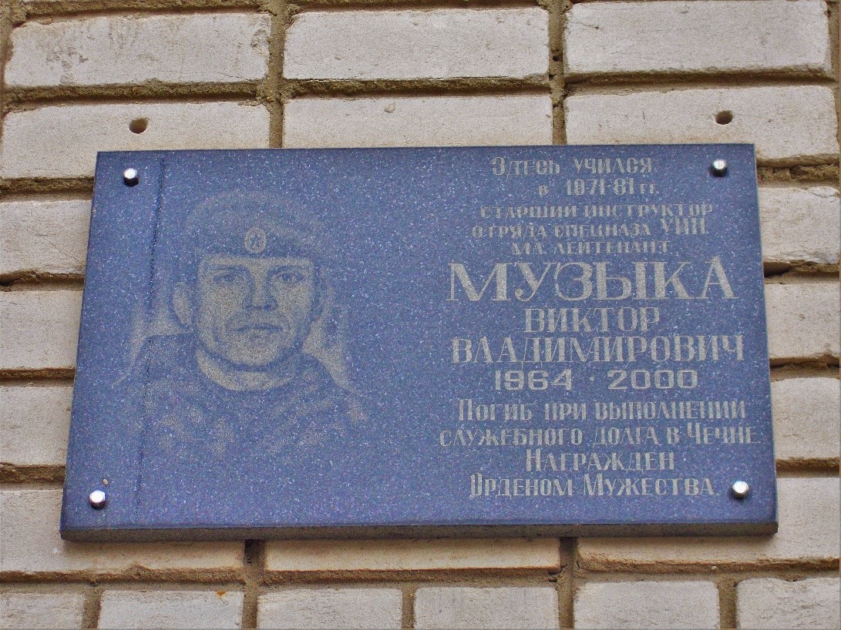
Мемориальная доска, посвященная Виктору Владимировичу Музыке, выпускнику МБОУ СОШ №14
Виктор Музыка, окончив школу, начал свое служение Родине с 1985 года. За это время он прошел путь от пожарного до старшего инструктора штурмового отделения специального назначения управления исполнения наказания Липецкой области. Свою профессиональную деятельность Виктор Музыка исполнял качественно и решительно. Был удостоен медали «За отвагу», которую получил за образцовое выполнение служебного долга во время первого пребывания на территории Северо-Кавказского региона. Но в 2000 году 21 июля младший лейтенант Виктор Музыка погиб при исполнении служебного долга в Чечне.
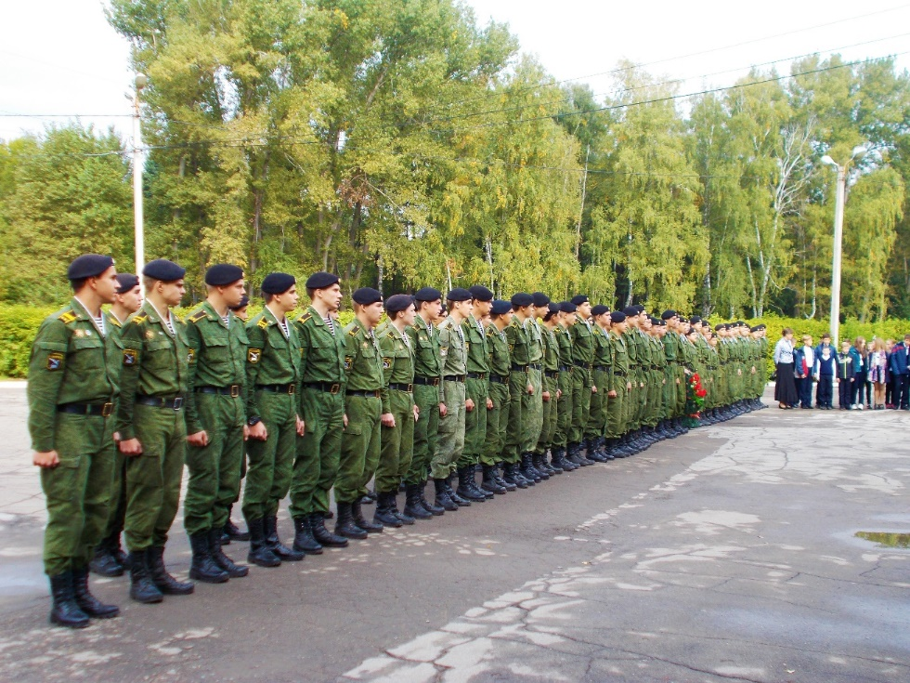
Торжественная линейка, посвященная памяти выпускника МБОУ СОШ №14 Виктору Владимировичу Музыке
В родной школе кавалера ордена мужества дважды в течение года проходят дни памяти, а также мероприятия спортивного, патриотического и духовного направления.
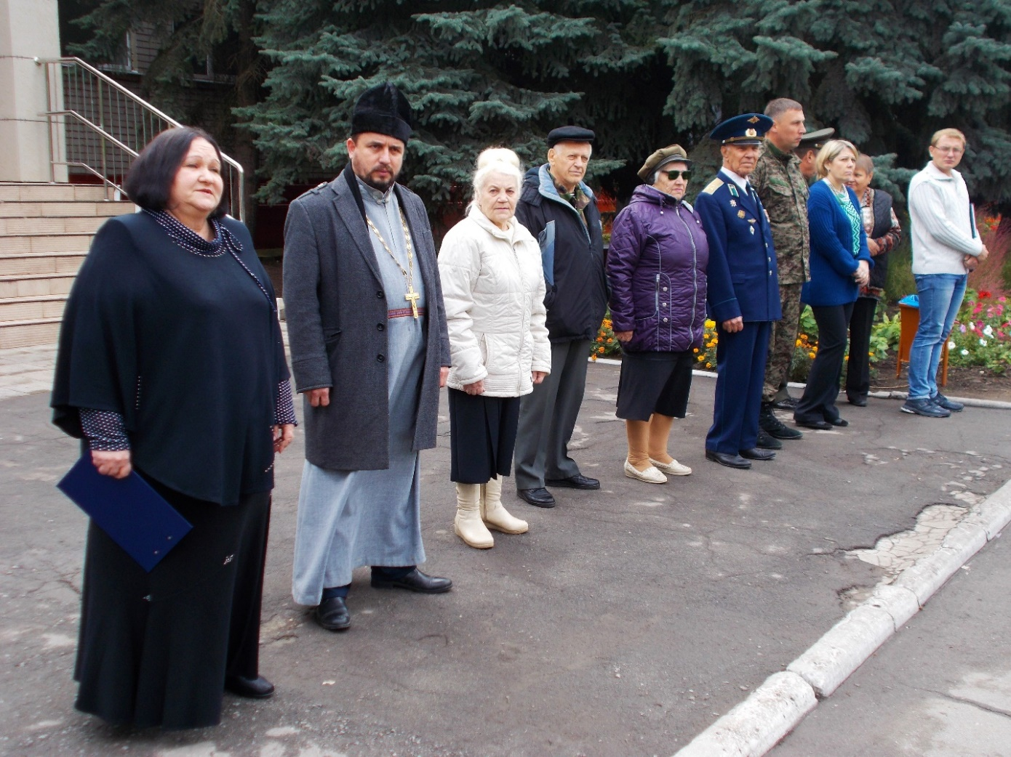
Протоиерей Сергий Гришин принимает участие
в торжественной линейке
Так, в памятном мероприятии по случаю дня рождения Виктора Музыки, принял участие протоиерей Сергий Гришин, настоятель храма прп. Серафима Саровского г. Липецка. Священнослужитель отметил пример жертвенной любви к своей Родине у Виктора Музыки и пожелал воспитанникам кадетских классов, присутствующих на линейке стремиться подражать своим защитникам. Во второй части своего выступления отец Сергий поздравил учащихся с праздником Рождества Пресвятой Богородицы и призвал на всех Божие благословение.

Крестный ход из г. Липецка на родину прп. Силуана Афонского
21 сентября из кафедрального Христо-Рождественского собора г. Липецка отправился крестный ход в село Шовское Лебедянского района, на родину преподобного Силуана Афонского.
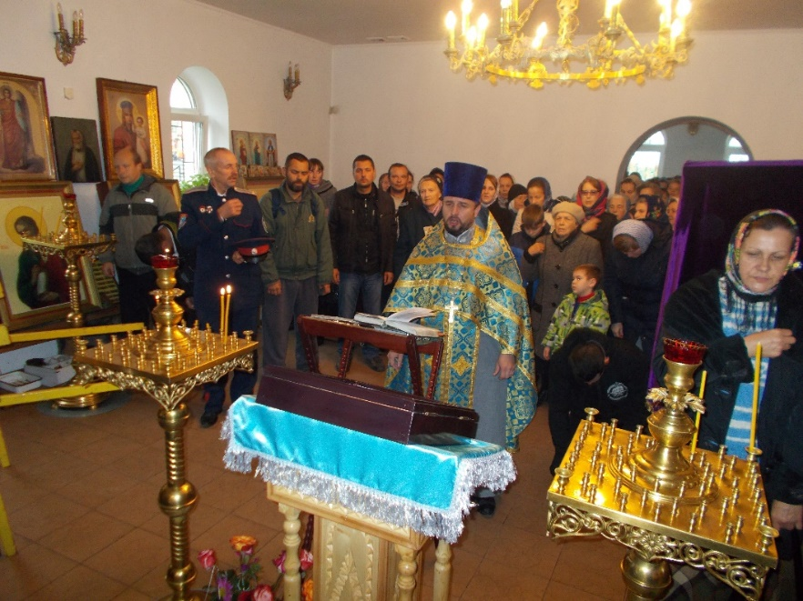
Протоиерей Сергий Гришин совершает молебное пение перед началом крестного хода
В пути верующие находились три дня, в течение которых посетили православные храмы Липецкой митрополии. Так, в первый день участники крестного хода помолились в храме прп. Серафима Саровского г. Липецка, в котором настоятель Прихода протоиерей Сергий Гришин совершил молебное пение ко Господу Богу и преподобному Силуану Афонскому и окропил святой водой. А после совместной молитвы желающие попили горячий чай.
Детям о Божией Матери
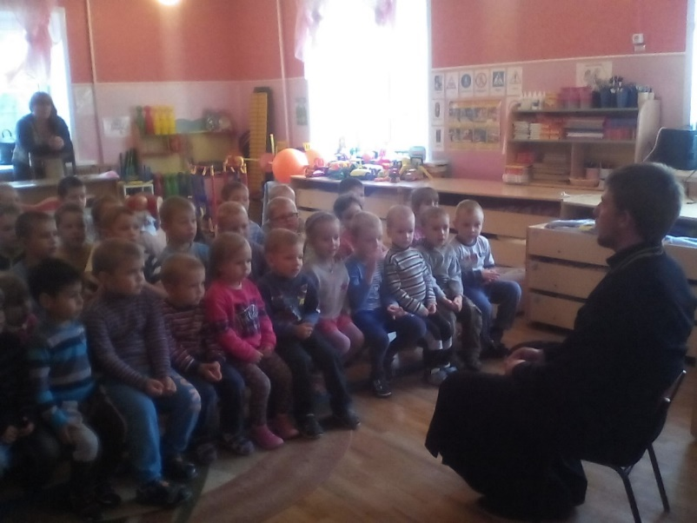
Иерей Алексий Кузнецов Проводит беседу
с воспитанниками детского сада
21 сентября 2016 года в праздник Рождества Пресвятой Владычицы и Приснодевы Марии клирик храма преподобного Серафима Саровского г. Липецка посетил детский сад № 25 посёлка 10-я шахта г. Липецка.
В ходе беседы иерей Алексей рассказал детям о празднике Рождества Божией Матери. Дети заинтересованно выслушали обращенный к ним рассказ и задали вопросы священнику. Также Отец Алексей призвал детей следовать примеру жизни Божией Матери во всех делах и обращаться к ней за помощью.

Память Липецких святых
23 сентября в кафедральном Христо-Рождественском соборе г. Липецка состоялось торжественное Богослужение по случаю празднования дня памяти священномученика Уара, первого епископа Липецкого и всех Липецких святых.
Митрополит Липецкий и Задонский Никон
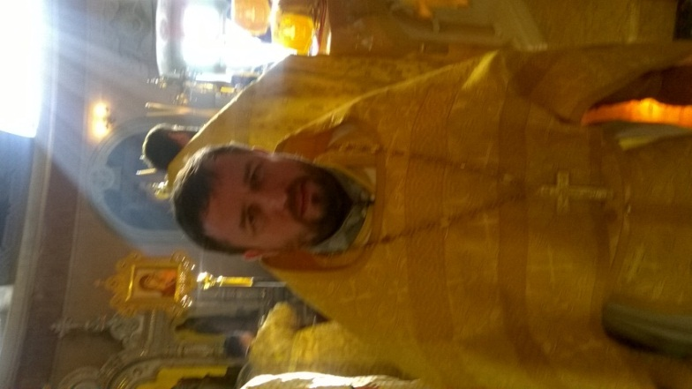 | Божественную Литургию возглавил правящий архиерей Липецкой епархии владыка Никон, митрополит Липецкий и Задонский в сослужении епископа Елецкого и Лебедянского Максима, а также священнослужители епархии. Так, служили и молились в соборе в этот памятный день настоятель храма прп. Серафима Саровского протоиерей
Протоиерей Сергий Гришин в алтаре кафедрального собора за Божественной Литургией
Сергий Гришин и клирик храма, директор воскресной школы иерей Михаил Красильников.
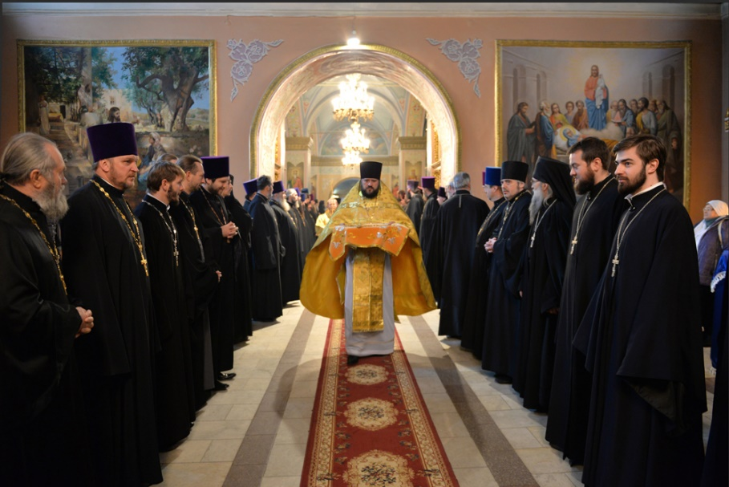
Духовенство Липецкой епархии на соборном богослужении

Из проповеди настоятеля храма протоиерея Сергия Гришина в 13 неделю по Пятидесятнице:
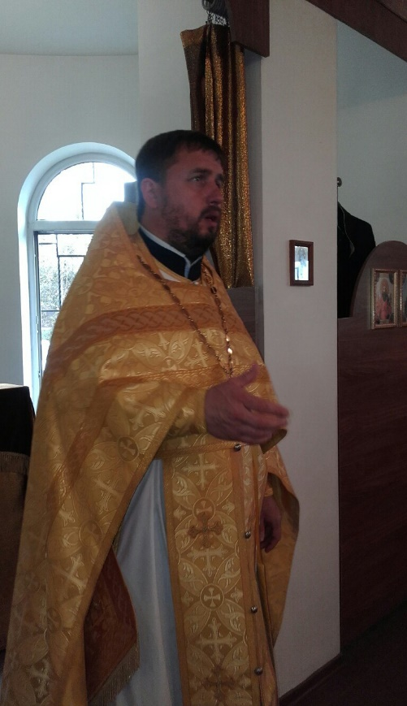 | «В сегодняшний день, дорогие братие и сестры, мы с вами слышали в евангельском чтении притчу о виноградарях. Эту притчу Господь рассказывал фарисеям и книжникам во обличение их грехов. Этот евангельский рассказ повествует о том, как один господин нанял двух виноградарей, чтобы их труд  в саду приносил добрые
Протоиерей
Сергий Гришин
на проповеди
плоды во время свое. Но когда он посылал своих слуг, а позже даже и собственного сына проверить результат их работы, они решили убить их для того, чтобы забрать виноградники себе. Христос, обращаясь к книжникам и фарисеям, спрашивает: «Что же Господин сделает с этими виноградарями?». Они отвечают Ему: «Этих злых зле погубит. А виноградник отдаст тем, кто будет
плоды приносить во времена свои». (Мф. 21:40-41) Иисус Христос Сам вел народ ко спасению, посылал апостолов и пророков, но часто их отвергали. Фарисеи и книжники говорили о внешней красоте и убранстве храмов в Иерусалиме, но Господь им отвечал: «Иерусалим, Иерусалим, избивающий пророков и камнями побивающий посланных к тебе! Сколько раз хотел Я собрать детей твоих, как птица собирает птенцов своих под крылья, и вы не захотели! Се, оставляется вам дом ваш пуст. Ибо сказываю вам: не увидите Меня отныне, доколе не воскликнете: благословен Грядый во имя Господне!» (Мф 23:37-39)
Эти евангельские рассказы говорят нам о том, что человек сильно привязан к земному и чрезмерно гордится своими заслугами, ставя себя выше Бога. Но это неправильно, потому что без Бога невозможна наша жизнь. Иисус Христос пришел на Землю, чтобы разрушить дела диавола и научить людей любви ко Господу».
18 сентября 2016 г.

Приближающиеся праздники
27 сентября - Воздвижение Честного и Животворящего Креста Господня.
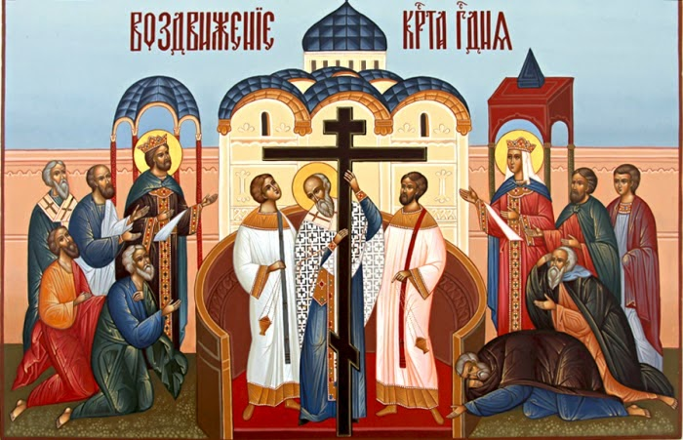
Крест, на котором был распят Господь наш Иисус Христос, обрела святая равноапостольная царица Елена, мать Константина Великого. С воцарением ее сына, царица Елена жила при дворе. Не вмешиваясь в политические дела, она посвящала оставшиеся годы своей жизни на укрепление христианской веры. В память об обретении Животворящего Креста и его воздвижении и установлен этот праздник.

30 сентября - Мцц. Веры, Надежды, Любови и матери их Софии (ок. 137).
Премудрая София, живя в честном супружестве, родила трех дочерей и нарекла имена, соответствующие трем христианским добродетелям: первую дочь назвала она Верою, вторую – Надеждою, а третью – Любовью. Но вскоре после рождения третьей дочери София лишилась супруга. Оставшись вдовой, она продолжала жить благочестиво, угождая Богу молитвою, постом и милостынею, а дочерей воспитывала так, как может сделать это премудрая мать: старалась их приучить проявлять в жизни те христианские добродетели, имена которых они носили. Слух о христианской жизни подвижниц дошел до императора Адриана, который после длительных попыток заставить отречься от Бога предал мученической кончины Веру, Надежду, Любовь и их матерь Софию.

Православные кроссворды для детей
По горизонтали:
1. Образом чего назван святитель Николай в тропаре? 3. Что принес Спасителю апостол Петр после своего отречения? 6. Самый главный праздник православных христиан. 7. Осенний православный праздник, связанный с Богородицей, который отмечается Церковью в октябре. 9. Отсюда упал юный Серафим Саровский, однако остался нисколько не вредим? 10. Остров в северо-западной части Ладожского озера, называемый Северным Афоном. 13. Кем был апостол Петр до обращения ко Христу? 15. Неудивительно падать, говорил прп. Амвросий Оптинский, но в чем постыдно и тяжко пребывать? 17. Своих собеседников преподобный Серафим называл "... моя". 20. Светильник перед иконами.
 |  |  |  |  |  |  |  |  |  |  | ⁵
 |  |  |  |  |  |  | ⁴ |  |  |  |  |  | ¹¹ |  |  | ¹⁶
 |  |  |  |  |  |  |  |  |  |  |  |  | ¹³
 |  | ² |  | ³
¹ |  |  |  |  |  |  |  |  | ¹² |  | ¹⁵
 |  |  |  |  | ⁸ |  |  |  |  |  | ¹⁸
 |  |  |  | ⁷ |  |  |  |  |  |  |  |  |  |  | ¹⁹
 | ⁶ |  |  |  |  |  | ¹⁷
 |  | ¹⁰ |  | ¹⁴
 |  |  |  |  |  |  |  |  |  |  | ²⁰
⁹
По вертикали:
2. Где ее нет, там одна пустота, говорил прп. Амвросий Оптинский. 4. Великий князь киевский, при котором произошло крещение Руси. 5. День седмичного богослужебного круга, в который чествуется память святителя Николая. 8. Кто из апостолов сказал: «если я не увижу на руках Его ран от гвоздей, и не вложу перста моего в эти раны, и не вложу руки моей в ребра Его, то не поверю». 11. Чем преподобный Серафим наградил своих обидчиков? 12. Животное, которое кормил преподобный Серафим в лесу. 14. Растение, которое используется для окраски пасхальных яиц. 16. Что означает в переводе с греческого имя Петр. 17. Город, в котором апостол Петр принял мученическую кончину. 18. Первая печатная книга на Руси, вышедшая в свет в 1564 г. 19. Самая знаменитая икона Андрея Рублева (XV в.).

Ответы на кроссворд из №32
По горизонтали: 1. Крест. 3. Исповедь. 6. Церковь. 8. Купол. 9. Литургия. 10. Канонизация. 13. Муром.
По вертикали: 2. Чудское. 4. Тропарь. 5. Апостол. 7. Утреня. 11. Митрофан. 12. Нимб.

Расписание Богослужений
Богослужения совершаются ежедневно. В течение всей недели можно принять участие в Таинствах Исповеди и Причастия.
Начало Божественной Литургии в 8:00, вечернего богослужения в 17:00. Еженедельно по субботам в 16:00 для всех желающих совершается Таинство Соборования.
Приход храма во имя св.
прп. Серафима Саровского г. Липецка.
Тел.: 8-960-147-47-48.
Храм открыт ежедневно с 7:30 до 18:30
Настоятель храма – протоиерей Сергий Гришин
Для родителей воспитанников воскресной школы и всех желающих еженедельно по пятницам в 18:00 на 1 этаже воскресной школы проводятся беседы о Православном вероучении, особенностях богослужения, во время которых можно задать любые интересующие вопросы священнослужителю.

Учебные занятия детской воскресной школы и молодёжной группы проводятся каждое воскресенье после окончания Божественной Литургии.
Помимо обучения основам Православной веры православные педагоги осуществляют в будние дни факультативную работу по направлениям: вокальный ансамбль «Остров детства», художественная студия, моделирование и резьба по дереву.
Тел.: 8-920-534-17-18 (директор воскресной школы – иерей Михаил Красильников)

Местная Православная религиозная организация Приход храма прп. Серафима Саровского г. Липецка
Липецкой Епархии Русской Православной Церкви
(Московский Патриархат).
398037, г. Липецк, ул. Опытная, 17 а.
ИНН 4825046758, КПП 482501001, р/с 40703810235000100516 в ОСБ 8593
г. Липецк, БИК 044206604, к/с 30101810800000000604

ПРОСЬБА! НЕ ИСПОЛЬЗОВАТЬ ПРИХОДСКОЙ ЛИСТОК В ХОЗЯЙСТВЕННЫХ И БЫТОВЫХ НУЖДАХ!

